**Fotodokumentace napojeného kotle**



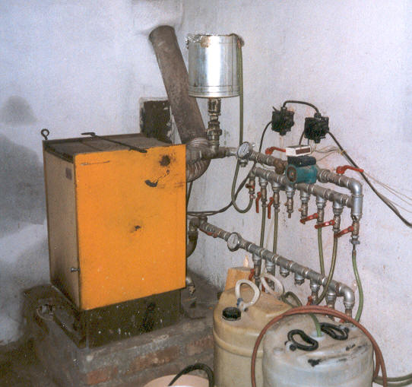

**Fotodokumentace odstraněného kotle**